Областной конкурс методических разработок
«Воспитание в кадре»

Номинация: "Жизнь дана на добрые дела"

Тема методической разработки: «Доброжелательность»

к фильму «Хорошие люди»

Возрастная категория: 5-6 классы

Автор: Кленкова Марьям Яткяровна,
учитель русского языка и
литературы МБОУ СОШ 1
с.Средняя Елюзань

2025

1) Тема киноурока: «Дорогою добра», фильм «Хорошие песни», номинация "Жизнь дана на добрые дела", рассматриваемые качества (доброжелательность, дружелюбие)
2) Целевая аудитория воспитательного мероприятия: обучающиеся 6 класса.
3) Цель: сформировать у обучающихся понимание, что ко всем людям надо относиться как к себе, что у всех людей есть трудности, и если общаться с окружающими в негативном тоне, то проблем меньше не станет.
Задачи:
- Провести с детьми беседу о том, в какие случаи попадали они, где с ними обращались вежливо, а где грубо. Обсудить, какие эмоции они при этом испытывали
- Рассказать о важности доброжелательности в нашем мире
- Обобщить все высказывания и рассказы и сделать вывод. Подумать, какие еще случаи в обыденной жизни могу позволить людям объединиться
- Создать плакат «Дорогою добра»
Планируемые результаты киноурока: осознание обучающимися важности и необходимости дружеских взаимоотношений, проявление доброжелательности в трудных ситуациях.
4) Методы: беседа, дискуссия; поисковый, информационный.
Ход занятия:

I. Организационный момент
Приветствие учителя
II. Мотивационный этап
(прослушивание песни «Дарите радость людям», автор стихов Н. Добронравов, музыка А. Пахмутовой)
Чтобы стало в этом мире
Завтра лучше, чем вчера,
Есть на свете командиры
И волшебники Добра.
Припев:
Мы счастье всем добудем,
Волшебники удачи…
Дарите радость людям,
Дарите радость людям!
Чтоб стать самим богаче,
Дарите радость людям.
Чтоб была светлее старость,
Чтоб не плакать малышам,
Мы разносим людям радость
По забытым адресам.
Припев.
Двери, окна и калитки
Открываешь сердцем ты…
Платят золотом улыбки
За волшебные труды.
Припев:
Дышите полной грудью!
Пускай никто не плачет…
Дарите радость людям,
Дарите радость людям!
Чтоб стать самим богаче,
Дарите радость людям.
- Какое настроение создает эта песня у нас в душе?

– Как вы думаете, ребята, что связывает людей разных поколений? Любовь, забота, семья. (Возможны и другие ответы.)
– Поднимите руку, кому пели песни перед сном бабушка, дедушка или мама?
Учитель: Петь песню перед сном ребенку – это древняя традиция. Хорошие песни связывают поколения. Как вы думаете, почему?
(На хорошую песню откликается сердце человека, радость объединяет людей) Ответы детей
– Ребята, а вам знакомы ситуации, когда встречаются недовольные всем люди, раздраженные? Как вы думаете, почему это с людьми происходит? Ответы детей
(у человека что-то плохое произошло; или он одинокий, несчастный)
– Можно ли как-то такому человеку помочь или хотя бы сделать так, чтобы обстановка, которая создается вокруг огорченного, изменилась? Нужно ли это делать? Ответы ребят.
– Сейчас мы с вами посмотрим фильм. Будьте внимательны. Постарайтесь ответить на вопрос: как можно проявить доброжелательность в трудной ситуации?
III Просмотр фильма «Хорошие песни»
(Фильм повествует о том, как мальчик вместе с мамой ехали с дачи в электричке. На одной из остановок к ним подсела пожилая женщина, которая сразу начала рассказывать о своих неприятностях и критичном отношении к современному миру. А когда в вагон зашла группа молодежи, то мальчик с мамой узнали о крайне негативном отношении этой женщины к подрастающему поколению. Один из представителей «плохих подростков», в желании поддержать обеспокоенного мальчишку, предлагает своим товарищам спеть. Позитивные, добрые песни, подхваченные всеми людьми в вагоне, растопили лёд недоверия пожилой женщины к современной молодежи, а испеченные для продажи пирожки, розданные попутчикам, принесли ей радость и даже вселили надежду на будущее. Мальчик в этой поездке узнал, что наш народ очень добрый и искренний, а хорошие песни объединяют людей)
IV Обсуждение просмотренного фильма
- О чем этот фильм?
- Что хотел передать нам автор?
- Что такое доброжелательность?
- Что вам особенно запомнилось в фильме?
-Приведите примеры из жизни, где дети дружелюбно обходились с незнакомыми им людьми.
- Попадали ли вы в ситуации, где с вами обращались вежливо, а где грубо? Какие эмоции вы испытали?
-Почему вежливость и доброжелательность так важна в современном мире? Ответы детей (у людей существует и так много забот, трудностей, поэтому всем нам необходимо по-доброму обращаться друг с другом, чтобы не создавать еще больше негативных эмоций)
Вопросы по содержанию
1. Какие чувства вызывает у нас бабушка, которая не может найти место, где присесть, когда идёт по вагонам?
Сострадание, сопереживание
2. Как отреагировал Денис на проявленное недовольство бабушки? Какие качества проявил Денис?
3. Что почувствовал Денис за недовольством и сетованиями Галины Фёдоровны? Как вы думаете, почему Галина Фёдоровна видит вокруг всё в отрицательном свете?
4. Кто в фильме отнёсся доброжелательно к Галине Фёдоровне, в чём это выразилось?
5. Почему было необходимо что-то сделать, чтобы остановить поток раздражения и недовольства Галины Фёдоровны?
5. Какие качества проявили поющие юноши и девушки?
7. Каким образом хорошая песня может поднять настроение, улучшить атмосферу?
(В хорошей песне выражены сердечные мысли авторов, которые воспринимаются сердцем и душой, красивая мелодия настраивает душу на добро, гармонизирует пространство)
- Ребята, а давайте вместе споём всем известные песни "Когда мои друзья со мной", "Дружба крепкая"...
-Ребята, существуют ли музыкальные традиции в ваших семьях? Какие?
8. Если бы не вошли поющие, как можно было бы настроить Галину Фёдоровну на положительный лад?
-С кем нам приятнее общаться: с доброжелательным человеком или раздражённым, недовольным? Почему?
(Мы все хотим, чтобы вокруг нас были доброжелательные люди. Проявляя к человеку доброжелательность, мы принесём его сердцу свет и тепло нашего сердца, чем проявим о нём заботу, покажем пример отношения к людям. Каждый человек стремится к любви и радости)
- Встречали ли мы людей, которые проявляли недоброжелательность? Что мы при этом чувствовали? Хотели ли мы в этот момент, чтобы ситуация изменилась?
- Как в себе заменить недоброжелательность на доброжелательность?
- Как мы можем поступить, чтобы проявить нашу доброжелательность к людям?
- Есть ли вокруг нас люди, которые нуждаются в нашей доброжелательности? Что бы мы могли сделать? ( Ответы детей)
- Ребята, как же можно проявить доброжелательность в трудной ситуации?
V Рефлексия
-Ребята, на одной стороне листочка напишите слово, которое характеризует фильм или отражает ситуацию, показанную в фильме. На обратной стороне - примеры других ситуаций, где доброжелательность помогает всё изменить в лучшую сторону.
6) Социальная практика, предложенная учащимися в результате обсуждения.
После просмотра фильма у учащихся появилось желание принести радость другому человеку, согреть его душу. По инициативе детей учащиеся 6в класса подарили окружающим хорошее настроение через песню. Для этого они вместе пропели куплеты из известных и любимых песен и раздали родителям и бабушкам листовки с текстами.

7) Краткий самоанализ проведенного киноурока
Обучающиеся посмотрели фильм "Хорошие песни". Просмотренный фильм помог детям понять, что такое дружелюбие и сочувствие. Они осознали, что нельзя отворачиваться от людей, которые выглядят злыми, несчастными, недовольными. Обучающиеся пришли к выводу, что обязательно нужно помочь человеку в трудной ситуации, проявить доброжелательность, сочувствие, вежливость и понимание. Была проведена беседа на тему "Какие музыкальные традиции существуют в современных семьях. Радует, что родители учащихся нашего класса свое свободное время уделяют музыкальному воспитанию, которое является важным средством формирования духовного облика ребенка. Во время обсуждения фильма вспомнили и спели добрые песни, объединяющие людей. ("Когда мои друзья со мной", "Дружба крепкая") Также ребята осознали важность доброжелательности в современном мире. В настоящее время у людей и так много забот, трудностей, поэтому всем нам надо обращаться друг с другом по-доброму, не создавать негативные эмоции.
Была выполнена социальная практика, где песня объединяет несколько поколений.

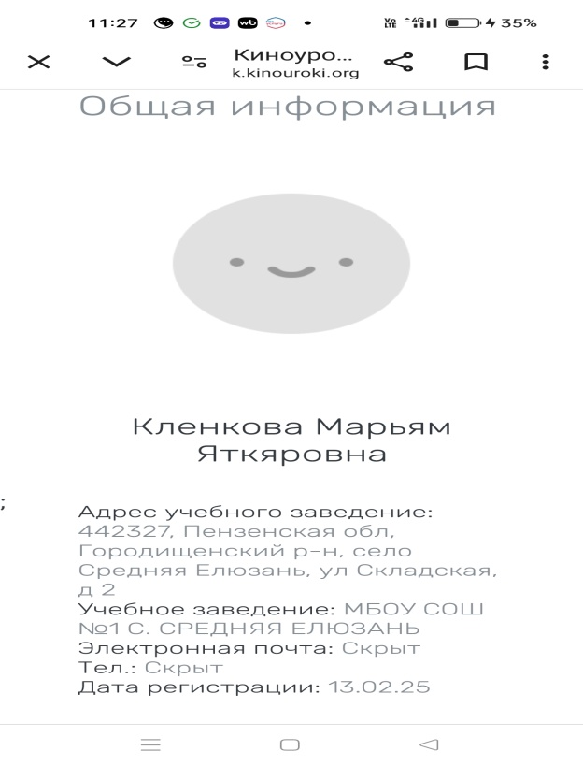
8.

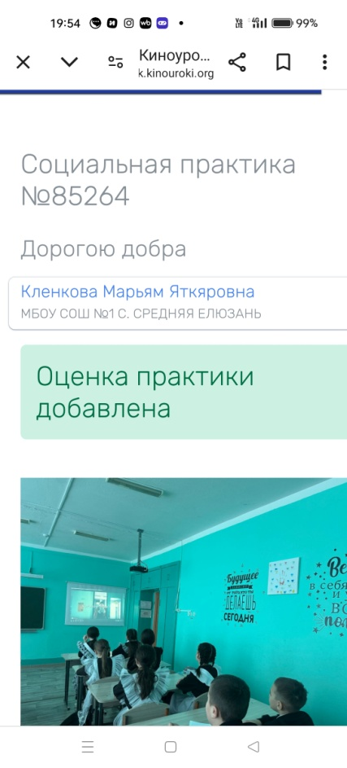

9.


Приложение
